Liceo José Victorino Lastarria
Rancagua
“Formando Técnicos para el mañana”
Unidad Técnico-Pedagógica

GUÍA N° 2 DE COCINA CHILENA
4 año A gastronomía
(Semana del 23 al 27)
María Antonieta Rivera Berrios
antonierb11@gmail.com
Guía de aprendizaje sumativa
OA: LEER, INVESTIGAR SOBRE LA VARIEDAD DE PLATOS DE LA COCINA CHILENA DE PREPARACION RAPIDA O LENTA, DE ACUERDO A GUSTOS, COSTUMBRES Y TRADICIONES CULINARIAS DE LAS DIVERSAS ZONAS DEL PAIS.
Objetivo de actividad: leer comprensivamente texto sobre confección de cartas menú para confeccionar a posterior una carta menú de zona norte de chile
Actividad: leer texto y contestar

10 elementos imprescindibles en la carta de un restaurante

La carta de un restaurante es un elemento fundamental al que hay que prestar mucha atención, ya que de ella depende en parte que el cliente quede satisfecho o no con el plato elegido y por tanto disfrute de la experiencia o por el contrario no quiera volver.
Para hacer una buena carta hay que tener en cuenta dos aspectos básicos, uno que viene dado por el chef del restaurante, que son los platos que la van a componer y, por otro lado, el diseño de la misma, que debería ponerse en manos de un profesional.
Muy importante tener un diseño atractivo que vaya en armonía con el restaurante.
En un restaurante podemos tener uno o dos tipos de cartas. Si contamos con menús específicos, estos deberían incluirse en una carta diferente. Si el cliente no ha especificado en su reserva si comerán de menú o no, cuando estén en la mesa tendremos que ofrecerles ambas cartas.
La mayoría de los restaurantes con varias estrellas Michelin no cuentan con una carta en la que el cliente elige lo que quiere comer, sino que confeccionan solo uno o dos menús, -habitualmente uno más corto y otro más largo-. En este caso, no habría que atender a tantos elementos como en la carta de platos, ya que el cliente únicamente tiene dos opciones en la que lo que prima a la hora de decantarse por uno u otro es la cantidad de hambre que tenga o el dinero que quiera gastarse.
Pero no hay que olvidar que un diseño en consonancia con el resto de la decoración del restaurante o incluso de los platos que forman el menú, añade un plus al grado de satisfacción del cliente. Algo tan sencillo como contar una historia al comienzo de la carta a modo de introducción de la experiencia que vamos a vivir o añadir la explicación de lo que el chef quiere transmitirnos con sus creaciones puede mejorar nuestro menú.
Si nos centramos en el otro tipo de carta, es decir, en aquellas en las que mostramos los platos del restaurante, tendremos que fijarnos en una serie de elementos en los que hay que hacer especial hincapié para elaborar una carta que transmita la filosofía de nuestro restaurante y que facilite al cliente la confección de su propio menú.
Si contamos con menús específicos, estos deberían incluirse en una carta.

10 elementos clave en la carta de un restaurante:
- Claridad y concreción:
Los platos tienen que estar bien explicados pero sin aburrir al cliente, esto evitará que se le tenga que preguntar constantemente por los ingredientes de cada receta al camarero. Pero tampoco tiene que pecar de explicaciones demasiado extensas porque el comensal se cansará de leer y no llegará al final de la misma. Además, acortaremos tiempos de espera innecesarios para coger la comanda si elaboramos una carta ajustada.
- Organización de las secciones:
Debemos tener en cuenta la dirección de lectura que seguimos para colocar primero unos platos u otros. El ojo está acostumbrado a leer de izquierda a derecha y de arriba abajo, por tanto, no podemos poner nuestros platos estrella al final de la carta, ya que es posible que antes de llegar a ellos el cliente haya decidido ya lo que va a comer. Lo primero que hay que tener en cuenta es cuáles van a ser los platos que más nos interesen a nivel económico, es decir, aquellos que serán más rentables para nuestro negocio y buscarles un lugar privilegiado.

- Ubicación de los vinos y los postres:
Dependiendo de cómo sea nuestro restaurante ofreceremos una carta de vinos separada del resto o incluiremos un apartado de bebidas en la de los platos. Si nuestro restaurante es de un nivel medio-alto es imprescindible contar con una carta propia para la bodega. En cuanto a los postres tenemos dos opciones, mostrarlos con el resto de platos para que el cliente pueda verlos desde un principio o tenerlos en una carta aparte. Si escogemos la primera opción corremos el riesgo de que se reduzcan los entrantes para “hacer hueco” para el postre, mientras que si ofrecemos la carta una vez que han terminado y esta es atractiva, poca gente dirá que no al punto dulce.

- Datos de la carta:
No hay que olvidarse de poner el nombre del restaurante, aunque pueda resultar algo innecesario, puesto que lógicamente es la carta del restaurante en el que estamos, si alguien hace una foto y la sube a sus redes está haciéndonos publicidad, si el nombre de nuestro negocio aparece en la carta estaremos informando a esos otros clientes potenciales. Además debe incluir la dirección, teléfono, correo electrónico, web y todas las redes sociales en las que estamos, animando de esta manera a crear una comunicación activa con nuestros comensales.
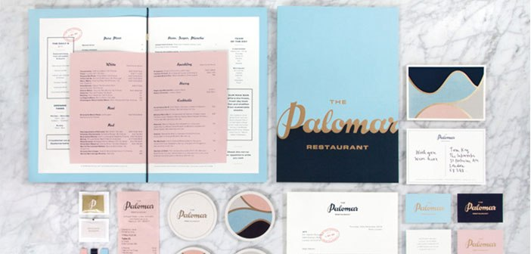
- Diseño de la carta o menú:
El “físico” de nuestra carta tiene que ir acorde con el resto de la decoración del restaurante, no podemos hacer una carta o menú demasiado original si tenemos un restaurante tradicional, por ejemplo. Hay que prestar atención a los materiales que hay actualmente en el mercado para hacer nuestras cartas. Madera, plástico o metal son algunas de las alternativas al papel de siempre. Utiliza colores suaves si tu restaurante es más serio y formal y tira de los tonos más intensos para los locales más modernos y vanguardistas. Respecto al tamaño que debe tener, lo importante es que sea manejable, que no pese demasiado, y que no sea más grande que el espacio que hay en la mesa para cada persona.
- Tipografía e infografía:
La carta debe tener una letra con un tamaño equilibrado, ni excesivamente grande ni demasiado pequeño, ser legible –evitar la cursiva- y a ser posible de color oscuro sobre fondo claro –se lee mucho mejor una letra negra sobre fondo blanco que al contrario-. También hay que huir de escribir todo el texto en mayúscula. No se debe incluir fotografías de los platos en la carta, la calidad y el buen aspecto de los platos deberían de darse por hecho, de no ser así, tendríamos un problema de imagen ante el cliente. Tampoco debe tener demasiadas florituras que distraigan al cliente de lo importante, que son los platos.
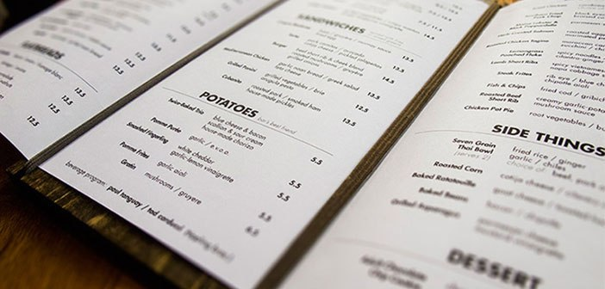
- Leyenda de alérgenos:
Todas las cartas deberían incluir referencias de los alérgenos que contiene cada plato. Cada vez hay más personas alérgicas y con intolerancias por lo que debemos ofrecer este servicio ya que no supone mucho esfuerzo y a ellos les da la oportunidad de comer fuera de casa sin miedo a tener una reacción alérgica.
- Cartas de restaurantes adaptadas:
Ya hemos hablado de este tema en algún otro artículo, deberíamos tener cartas en braille para atender a las necesidades de todas aquellas personas con visión reducida. O cartas con pictogramas para personas con autismo.

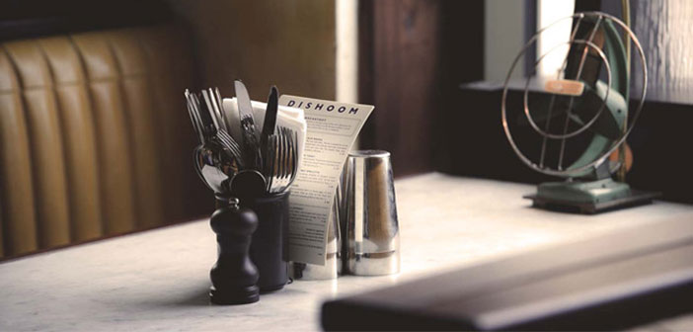
- Cartas o menús para niños:
Según el público objetivo de nuestro restaurante valoraremos si es conveniente o no tener cartas especiales para niños, esto no lleva implícito que los platos sean distintos a los que hay en la carta para adultos, simplemente el diseño y nombre de los platos pueden modificarse y explicarse de una forma divertida, incluso en forma de juego. Si nos ganamos a los más pequeños y hacemos que estos estén a gusto en nuestro restaurante atraeremos a los padres, algo a tener en cuenta con el baby boom actual.

- Cartas en buen estado:
Es esencial que las cartas estén limpias, sin desperfectos, con los colores impolutos y actualizados. Aunque pueda parecer una obviedad en algunos establecimientos se olvidan de este pequeño pero importantísimo detalle.

Conteste brevemente

1.- mencione en forma general cual son los 10 consejos para tener en cuenta al hacer carta menús.

2.- Que debe considerar si es una carta menú de un restaurante tradicional.

3.- cual sería el diseño de una carta menú según tu restaurante de la zona norte

